2014年浙江省金华市中考化学实验------实验室制氧气
1.实验室制氧气的两种方法如下：
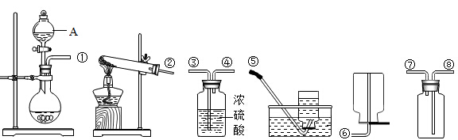
方法一：2H2O2=2H2O+O2↑
方法二：2KMnO4=K2MnO4+MnO2+O2↑
（1）两种方法涉及到的化学反应基本类型都是反应；
（2）如图是实验室用于制取、干燥和收集气体的装置图，图中仪器A的名称是．现用方法一制取并收集一瓶干燥的氧气，请按气体流向，用导管的编号将装置连接好．
2.取少量碳酸氢钠（NaHCO3）粉末，用如图装置进行实验，充分加热后发现：大试管中管口有水珠出现，管底有白色固体残留，小试管中澄清石灰水变浑浊，完全反应后，取残留固体溶于水配成溶液，往该溶液中滴加CaCl2溶液，有白色沉淀生成．
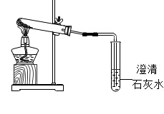
（1）小试管中澄清石灰水变浑浊，说明碳酸氢钠受热有生成（填化学式）；
（2）通过上述实验，下列归纳出的碳酸氢钠性质或推理正确的有（填编号）
A．NaHCO3能与NaOH溶液发生反应
B．NaHCO3受热易分解：2NaHCO3=Na2CO3+CO2↑+H2O
C．加热时NaHCO3比Na2CO3易分解
D．无法比较NaHCO3与Na2CO3受热分解的难易程度．

